’s-Hertogenbosch
Zuiderparkweg 301-303 / Cesar Francklaan 2

Kadastraal : ’s-Hertogenbosch, N-1155  Monumentnr. : SOM0728  Huidige functie : kerk, pastorie, parochiezaal | Bouwjaar : 1962/1972  Architect : Nico van der Laan c.s.  Oorspr.functie : kerk, pastorie, parochiezaal

Verbouwingen : 1972 (= deels nieuwbouw)
Archief : Gemeente ’s-Hertogenbosch, afdeling BAM
Datum document: 27-05-2009

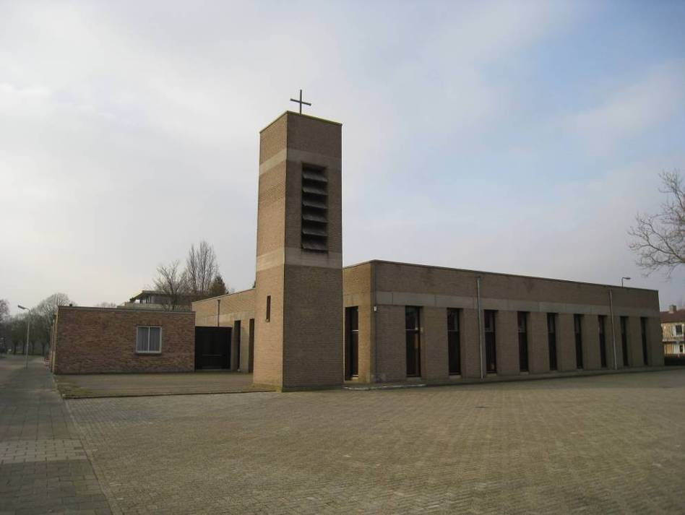

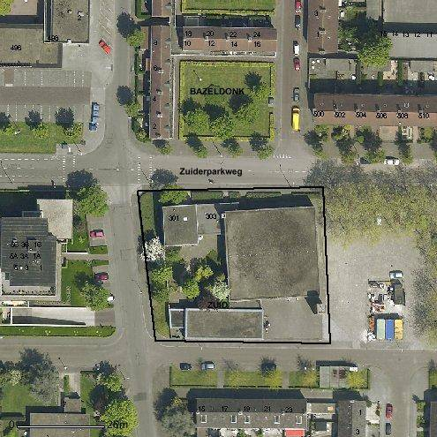

globale aanduiding van het perceel
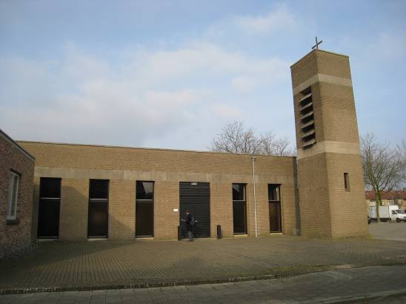

Context

(Bouw)historie:
Het gaat hier om de Sint Lucaskerk c.a. in de wijk De Pettelaar in het zuidelijke deel van Den Bosch. De hier vanaf de vroege jaren vijftig op de voormalige schootsvelden van de stad gerealiseerde uitbreidingswijken voor de middenklasse (Zuid I en Zuid II) zijn aangelegd naar een ontwerp van het Rotterdamse bureau Kuiper, Gouwetor, De Ranitz en Bleeker, in samenwerking met de dienst Gemeentewerken. Langs de als een hoofdverbinding in de wijk fungerende Pettelaarseweg is geheel overeenkomstig de naoorlogse stedenbouwkundige uitgangspunten hoogbouw gerealiseerd met daarachter intieme buurtjes die juist door laagbouw worden gekenmerkt. Waar de Pettelaarseweg een knik maakt bevindt zich het Sweelinckplein met het hier gesitueerde Sint Janslyceum als een belangrijk stedenbouwkundig accent. De Zuiderparkweg sluit haaks aan op de Pettelaarseweg en leidt langs het uit 1958 daterende Zuiderpark naar het noordelijke deel van de wijk. Alleen al uit de ruime opzet van het park blijkt de aandacht voor licht, lucht en ruimte. In de eerste decennia na de Tweede Wereldoorlog werd dan ook een belangrijke plaats toegekend aan de groencomponent.
Ook het onderhavige kerkelijke complex sluit door zijn ligging en opzet aan bij de toenmalige ideeën. De kerk met pastorie en parochiezaal bevindt zich aan een ruim plein dat door woonhuizen wordt omringd. Uitgaande van de zogeheten wijkgedachte fungeert dit plein als een centraal ontmoetingspunt in de wijk. Mede door het vlakbij gelegen winkelcentrum (Zuiderpassage) is te zien hoezeer de publieke wijkfuncties (kerk, winkels enz.) eertijds werden samengeklonterd om zo de sociale cohesie te bevorderen.

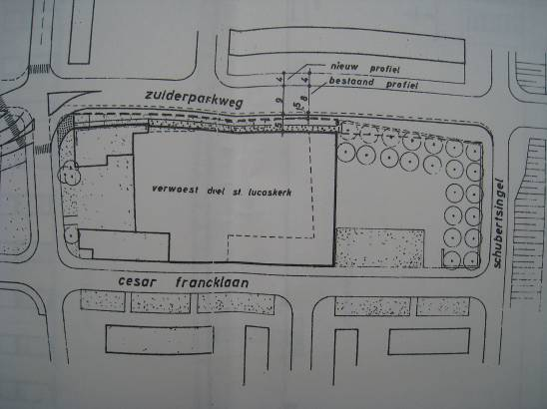

De Lucaskerk kent in de relatief korte tijd van haar bestaan reeds een opmerkelijke geschiedenis. In het kort samengevat is deze als volgt. Nadat op 9 maart 1958 de nieuwe Sint Lucasparochie was opgericht – met J.F. Smulders als bouwpastoor – werd op de 21e juni van dat jaar een noodkerk in gebruik genomen. In september 1963 kon dan in de nieuwe kerk een eerste mis worden opgedragen, enige tijd voordat deze kerk door de bekende bisschop W. Bekkers werd geconsecreerd (25 april 1964). Architect Nico van der Laan (1908-1986) uit Rosmalen leverde het ontwerp, in samenwerking met Jan de Jong uit Schayk.

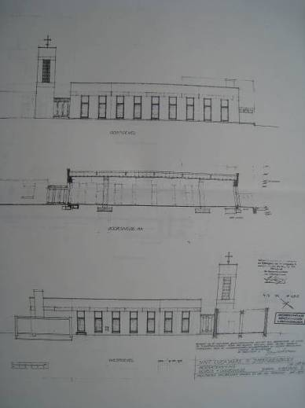

Door een constructiefout stortte een deel van het gebouw in 1968 in waarna opnieuw enige tijd in een noodkerk is gekerkt, te weten de eertijds tegenover de kerk gelegen lagere school. Op 3 september 1972 is de eerste steen gelegd voor de huidige kerk, eveneens een ontwerp van Nico van der Laan. Mgr. J. Bluyssen zegende het nieuwe godshuis op 14 april 1973 in. Bij de herbouw bleven de bij de instorting gespaard gebleven pastorie en parochiezaal behouden, welke ook nu nog een harmonieus ensemble vormen met het kerkgebouw zelf.

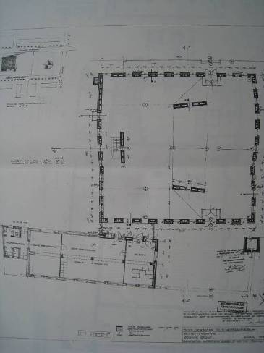

Nico van der Laan leidde tezamen met zijn vakbroeders W.A.J. Hansen (1905-1989) en H. van Hal (1920) één van de belangrijkste architectenbureaus van de Bossche School, de stijl waarin ook het Sint Lucascomplex is uitgevoerd. Met zijn broer de benedictijner monnik Dom Hans van der Laan stond Nico aan de basis van deze invloedrijke architectuurstroming.
De oorsprong van de Bossche School ligt in de cursussen ‘kerkelijke architectuur’ die vanaf 1946 in Den Bosch door de twee broers werden geleid. De lessen vormden de grondslag voor vernieuwende inzichten over kerkenbouw, waarbij men zich onder meer liet inspireren door de ‘elementaire’ vormentaal van de vroegchristelijke en romaanse basilieken.
Sterke nadruk werd gelegd op de ruimtelijke samenhang, gebaseerd op het verhoudingsgetal waarin een ieder grootte ervaart. Het op de Gulden Snede terug te voeren spel van maten en verhoudingen vormde voor de Bossche School-architecten de leidraad bij het ontwerpen van nieuwe kerken, scholen, woningen en andere bouwtypes. Op deze manier beoogde men een voor de gebruiker zo evenwichtig mogelijke architectuur te realiseren. Soberheid en een ‘kloosterlijke uitstraling’ zijn dan voor velen de eerste trefwoorden om de architectuur van de Bossche School te typeren.

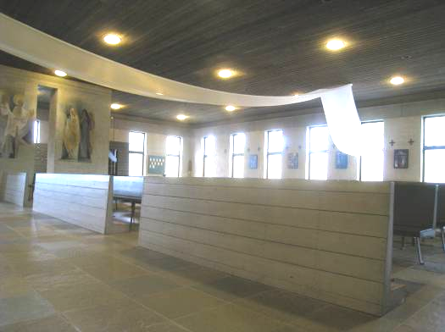

Ook het hier bedoelde complex wordt gekenmerkt door een ingetogen opzet. De nadruk is gelegd op een rechtlijnig lijnenspel, met vrij massieve bouwmassa’s, platte daken en grof gevoegd metselwerk waarin ook beton een beeldende rol kreeg toebedeeld. Uit de combinatie van de pastorie met een binnentuin en de toepassing van een vrijstaande klokkentoren ofwel campanile blijkt de invloed van de klassiek-Italiaanse bouwkunst.

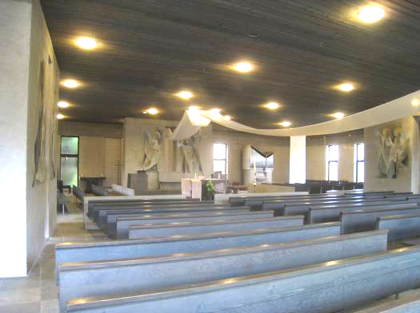

De kerk zelf is dan opgezet volgens het zogeheten pleinprincipe. De sacrale ruimte fungeert er als een ‘overdekt plein’ waar de kerkgangers zoveel mogelijk als een actieve gemeenschap rondom het altaar zijn verenigd. De reeds voor het Tweede Vaticaans Concilie (1962-1965) ingezette vernieuwingsdrang klinkt hierin door en werd bij diverse architecten van de Bossche School in dergelijke pleinkerken vertaald. Een ander goed voorbeeld hiervan is de H. Antonius Abtkerk in Malden uit 1960 (architect Jos Bijnen, Oss). In de Lucaskerk wordt de gedachte van ‘de vergadering rondom het altaar’ nog eens versterkt door de drie als dubbelpijlers opgezette vrijstaande wanddelen die de kerkzaal in een ‘binnen- en buitenruimte’ verdelen. De ene wand vormt de achterzijde van de altaarruimte, terwijl de overige twee wanden aan weerskanten van het bankenplan en door hun diagonale positie de bewegingsrichting naar het altaar markeren. Langs de ‘buitenzijde’ van deze twee wanden liggen dan de op de toegangsportalen van de kerk aansluitende loopgangen. Afgezien van hun symbolische betekenis hebben de bundelpijlers uiteraard ook een constructieve functie ter ondersteuning van het immense plafond- en dakoppervlak.

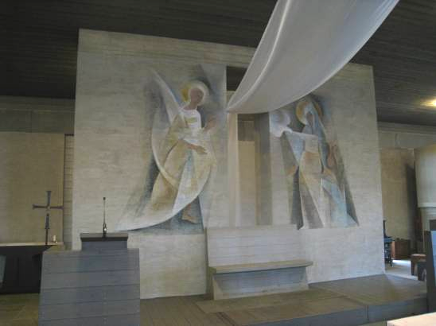

In 1978 werden de drie bundelpijlers aan de ‘binnenzijde’ voorzien van wandschilderingen van de hand van de vooraanstaande kunstschilder Theodore Strawinsky (1907-1989). Deze in Sint Petersburg geboren zoon van de bekende componist Igor Strawinsky werkte meermalen samen met Nico van der Laan en richtte zich behalve op schilderingen ook op mozaïeken, glas-in-lood enz. Zijn werk is onder meer in Frankrijk en Zwitserland te vinden, alsook in de collectie moderne kunst van de Vaticaanse Musea. In Nederland voorzag hij behalve de Bossche Lucaskerk ook andere kerken van schilderingen (Almelo = gesloopt, Gennep, Breda).
De Bossche schilderingen verbeelden de Annunciatie, de Ontmoeting van Abraham en de Drie Engelen, de Ontmoeting van de vrouwen en de engelen in het lege graf van Christus. Door alledrie deze thema’s is voortgeborduurd op de gedachtegang zoals die is vastgelegd in de Latijnse inscriptie op de eerste steen van het gebouw (IMA SUMMIS), hetgeen vrij vertaald neerkomt op de ontmoeting van het goddelijke en het menselijke.

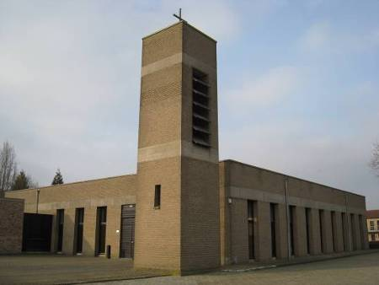

Ligging:
Het complex bevindt zich aan de zuidzijde van de Zuiderparkweg, op de hoek van de Beethovenlaan. Ten zuiden van het complex bevindt zich de Cesar Francklaan en direct aan de oostzijde ligt een ruim kerkplein. De Beethovenlaan en Zuiderparkweg vormen een kruispunt waaraan behalve het kerkelijke complex ook (aan de noordwestzijde) een winkelcentrum ligt. Van het hier bedoelde complex bevindt het kerkgebouw zich aan de noordoostzijde, met de pastorie aan de noordwestzijde en een parochiezaaltje aan de zuidwestzijde. Een vrij ruime binnentuin scheidt de pastorie en parochiezaal van elkaar. Bij de zuidoostelijke hoek van de kerk bevindt zich een vrijstaande klokkentoren. De kerk en pastorie verhouden zich in een schuine lijn ten opzichte van de parochiezaal.

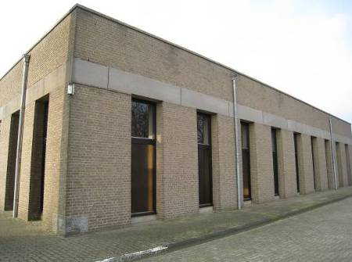

Beschrijving kerkgebouw (Zuiderparkweg 303)

Algemeen (hoofdvorm, kap):
De kerk is opgezet als een zogeheten pleinkerk en heeft een vierkant grondplan en een plat dak. De gevels zijn opgetrokken in gele baksteen in een wild verband en met grove voegen. De diverse vensters en ingangen reiken vanaf het vloerniveau tot een langs het bovenste deel van de gevels gelegen forse betonstrook die ononderbroken langs het hele gebouw doorloopt. Boven deze strook wordt het betreffende metselwerk beëindigd door een rollaag. Het gebouw is voorzien van houten ramen en deuren.

Voorgevel:
De op het kerkplein gerichte voorgevel (oostzijde) wordt gekenmerkt door een reeks van negen hoge en smalle vensters. Ze zijn ingevuld met een enkelruits (= zonder roedenverdeling) raam en dito bovenlicht. Op de linker gevelhoek bevindt zich een hardstenen steen met inscriptie: IMA/ SUM/ MIS/. De steen heeft een gebosseerde afwerking.

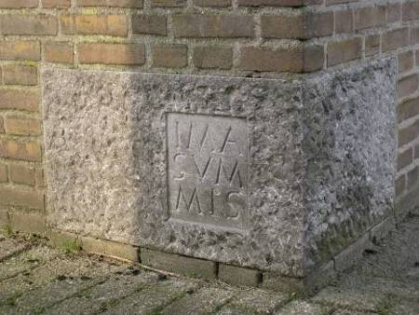

Zijgevels:
Ook de zijgevels (noord- en zuidzijde) worden gekenmerkt door een vensterreeks, vergelijkbaar opgezet als voornoemd. Vanaf de oostzijde gezien bevindt zich na het tweede venster een ingangspartij. Beide ingangen bevatten een dubbele deur die uit horizontale houtdelen bestaat. Ter hoogte van het bovenlicht zijn de houtdelen als schoepen aangebracht.

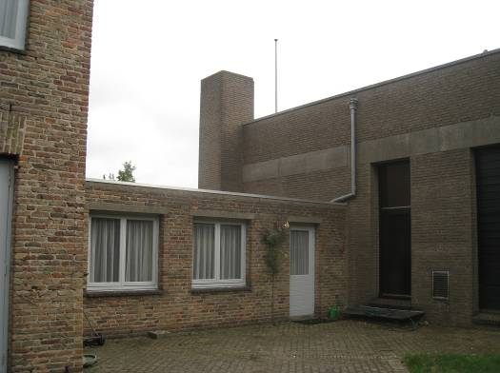

Achtergevel:
Aan de achterkant (westzijde, ter hoogte van de binnenhof) is er een vergelijkbare vensterreeks, maar hier deels met blindvensters (houtbeschot). Links bevindt zich het verbindingslid waardoor de kerk is verbonden met de pastorie. Hier is het onderscheid tussen de gladde baksteen van de kerk zelf en de quasi-handvormsteen van de oudere bouwdelen goed te zien.

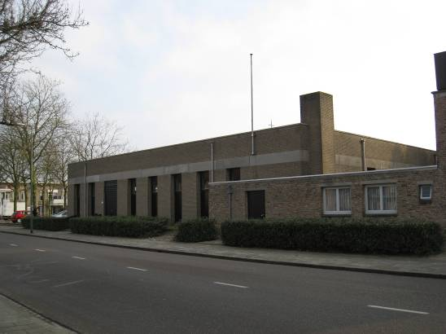

Ruimtelijke indeling:
De kerk wordt gekenmerkt door een in hoofdzaak ongedeelde zaal met een vlak plafond. Drie als bundelpijlers opgezette en verspreid liggende wanddelen markeren evenwel het onderscheid tussen het bankenplan/ koorruimte en de rondom liggende loopgangen. De koorruimte bevindt zich langs de westelijke wand. Hier is bovendien de toegang tot een crypte en bevindt zich een rustaltaar met tabernakel.

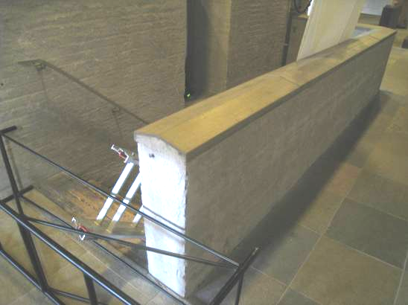

Constructies:
De kerk heeft vloeren in gewapend beton, bedekt met leistenen tegels in een vrij fors formaat. Het dak rust op een platbalklaag, met uit houtdelen bestaande plafonds.
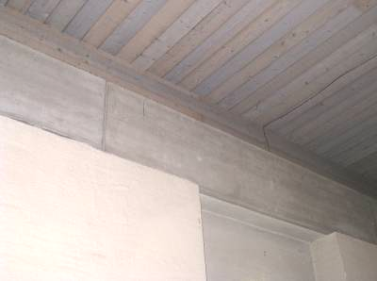

Interieurelementen:
Het interieur wordt gekenmerkt door een ingetogen opzet en afwerking. De wanden zijn in schoonmetselwerk uitgevoerd en hebben een beraapte afwerking. Ze worden beëindigd door betonlijsten met daarboven nog een op de plafonds aansluitende houten lijst. De binnendoorgangen zijn voorzien van vlakhouten deuren.
De als vrijstaande wanddelen uitgevoerde dubbelpijlers zijn voorzien van schilderingen. Ze verbeelden de Annunciatie (westwand), de Ontmoeting van Abraham en de Drie Engelen (zuidwand) en de Ontmoeting van de vrouwen en de engelen in het graf van Christus (noordwand).
Tot de nagelvaste onderdelen (uitgevoerd in de stijl van de Bossche School) behoren onder meer het houten celebratie-altaar c.a., het dito bankenplan, twee tochtportalen. Tegen de westwand geplaatst tabernakel met een voorstelling van vissen en broden.

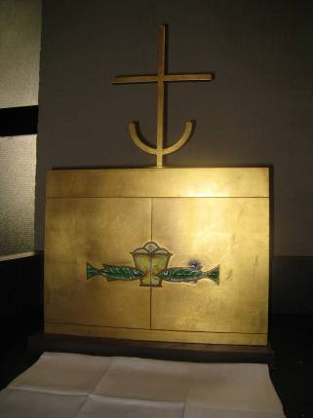

Erf, bijgebouwen, diversen:
Het kerkgebouw is aan de zuidoostkant gecombineerd met een vrijstaande klokkentoren. De toren heeft een hoogte van drie geledingen en is voorzien van een plat dak. Het metselwerk is als genoemd en tussen de geledingen bevindt zich een doorlopende betonstrook. Aan de oost- en westkant bevinden zich galmgaten met houten klankborden (schoepen). Aan de noordkant is er een ingang met een deur die vergelijkbaar is met de reeds genoemde exemplaren. De toren wordt bekroond door een smeedijzeren topkruis.

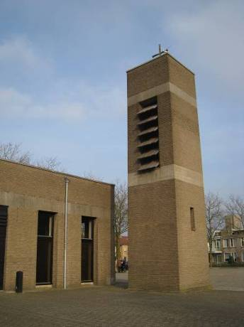

Beschrijving pastorie (Zuiderparkweg 301)

Algemeen (hoofdvorm, kap):
De pastorie heeft een in hoofdzaak L-vormige plattegrond. De hoofdmassa telt twee bouwlagen en het op de kerk aansluitende verbindingsdeel is éénlaags. Beide bouwdelen hebben een plat dak. De gevels zijn in genuanceerd metselwerk uitgevoerd, bestaande uit gele en rode handvormsteen in een wild verband met grove voegen. Een betonlijst vormt de gevelbeëindiging en het tweelaags bouwdeel heeft hier bovendien een forse in verticale houtdelen uitgevoerde gevelbeschieting (“western red cedar”). Ramen, deuren en kozijnen zijn in hout uitgevoerd. Aan de bovenkant van de vensters en ingangen in de eerste bouwlaag bevinden zich forse strekken. Het verbindingsdeel heeft evenwel betonlateien.

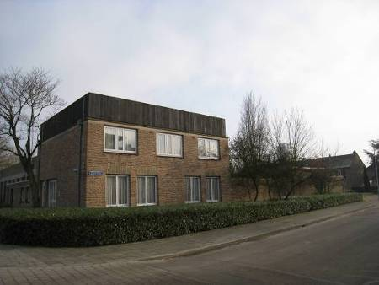
Voorgevel:
Aan de voorkant (noordzijde) grijpt het verbindingsdeel voorlangs de kerk. Hier bevindt zich een ingang met een uit verticale houtdelen bestaande enkelvoudige deur, vergelijkbaar als de deuren van het kerkgebouw zelf. Rechts hiervan bevinden zich twee vensters met een dubbel enkelruits raam. Uiterst rechts heeft dit bouwdeel een klein venster met een stalen klapraampje. In het tweelaags bouwdeel bevindt zich links de pastorie-ingang, voorzien van een enkelvoudige deur met twee deurramen met forse stijlen. Direct rechts hiervan is er een brede lichtpui met een vergelijkbare invulling. Verder is de gevel blind.

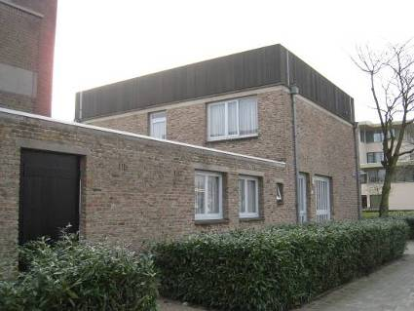

Zijgevels:
Aan de rechterkant (westzijde, langs de Beethovenlaan) heeft de pastorie op de begane grond tweemaal twee vensters met een dubbel enkelruits draairaam en een houten borstwering. Op de verdieping zijn er drie vensters met een smal middenraam en aan weerskanten daarvan telkens één raam. Ook deze ramen zijn enkelruits.
De linker zijgevel (oostkant) bevat eveneens diverse gevelopeningen. Op de begane grond bevindt zich hier het éénlaags verbindingslid waardoor de pastorie met de kerk is verbonden. Links daarvan een klein venster. Op de bovenverdieping is er rechts een venster en links een ingang met een enkelvoudige deur.

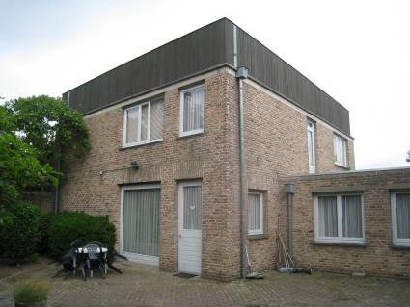
Achtergevel:
Aan de achterkant heeft de pastorie zowel beneden als boven twee gevelopeningen in wisselend formaat. Op de begane grond betref het rechts een ingang met een tuindeur.

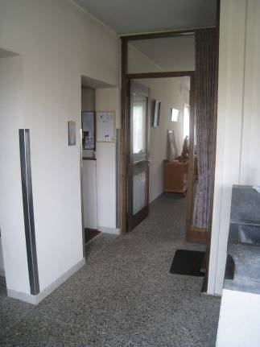

Ruimtelijke indeling:
Vanuit een op de hoofdingang aansluitende ruime hal bereikt men de langs de zuid- en westgevel gelegen kamers. Ook op de verdieping zijn er diverse langs de westgevel gelegen kamers. De bovenverdieping is bereikbaar via een op de hal aansluitend trappenhuis. Het verbindingslid tussen kerk en pastorie bevat onder meer een keuken.

Constructies:
De pastorie heeft betonnen vloeren. Het dak bestaat uit een houten balklaag

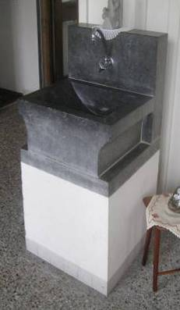

Interieurelementen:
Ingetogen interieurafwerking. In de hal een grindbetonnen vloer. De keuken bevat een zwartwitte tegelvloer. Binnendoorgangen met vlakhouten deuren. Houten trap naar de bovenverdieping.
In de hal is een arduinen wasbekken opgesteld. Het interieur is mede beschermd voor zover het monumentale waarden omvat.

Erf, bijgebouwen, diversen:
De aan de achterkant van de pastorie gelegen tuin heeft mede door de langs de Beethovenlaan gelegen hoge tuinmuur een besloten karakter met het effect van een binnenhof of cortile. De tuinmuur is in vergelijkbaar metselwerk uitgevoerd als de pastorie en wordt beëindigd door een betonnen lijst. Aan de tuinzijde is deze muur verlevendigd met een nis.

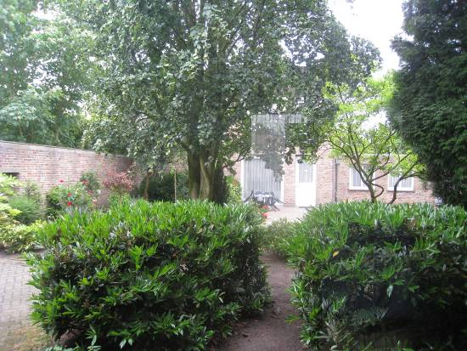

Beschrijving parochiezaal (Cesar Francklaan 2)

Algemeen (hoofdvorm, kap):
Het met de sacristie gecombineerde parochiezaaltje heeft een in hoofdzaak rechthoekige plattegrond, met een op de linker kopgevel aansluitend toegangsportaal. De bouwmassa is éénlaags en voorzien van een plat dak. Het metselwerk van de gevels is genuanceerd uitgevoerd, bestaande uit gele en rode handvormsteen in een wild verband en met grove voegen. Aan de bovenzijde van de gevels bevindt zich een betonlijst en ook aan de onderkant van de vensters is een dergelijke strook te vinden, gecombineerd met een koperen regenwaterafvoertuitje. Aan de bovenzijde hebben de vensters een forse strek. Ze zijn in hoofdzaak voorzien van niet oorspronkelijke (buiten de bescherming vallende) ramen.

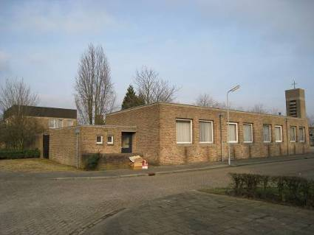

Voorgevel:
Aan de voorzijde (zuidkant, langs de Cesar Francklaan) bevinden zich viermaal twee vensters.

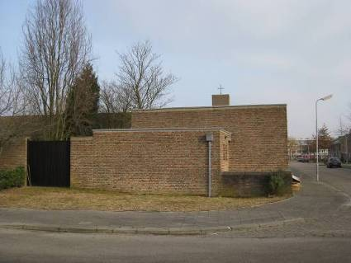

Zijgevels:
Aan de rechterkant (oostzijde) bevindt zich rechts een venster met een (oorspronkelijke) houten invulling, bestaande uit twee enkelruits ramen. Het uitgebouwde portaal dat op de linker zijgevel (westzijde, langs de Beethovenlaan) aansluit is iets minder hoog doorgestoken dan de hoofdmassa en tegen het linker deel van de gevel gesitueerd. Aan de zuidkant bevindt zich hier rechts een in een portiek opgenomen ingang met een enkelvoudige houten deur met een enkelruits deurraam. De portiek is bereikbaar via een vrij hoog bordes met borstwering. Links van de portiek bevinden zich twee kleine vensters. Aan de westzijde is het portaal blind.

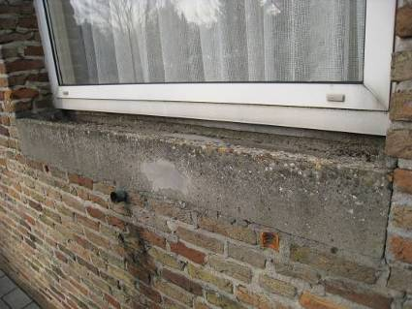

Achtergevel:
Aan de achterkant ontvangt het gebouwtje daglicht via enkele vensters. Hier is bovendien een portiek met een enkelvoudige toegangsdeur.

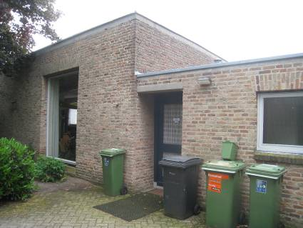

Ruimtelijke indeling:
Gangloze indelingsstructuur. De parochiezaal heeft een tweebeukige opzet, door de indeling met verdelingspijlers. In het oostelijke deel van het gebouw is de sacristie gesitueerd.

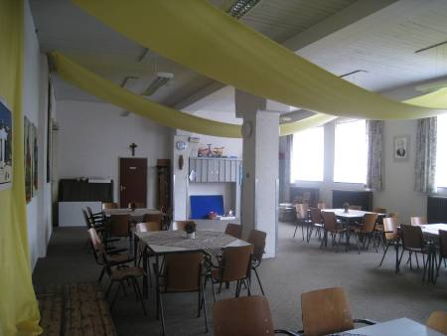

Constructies:
Betongebruik. Wanden in schoonmetselwerk dat is beraapt.

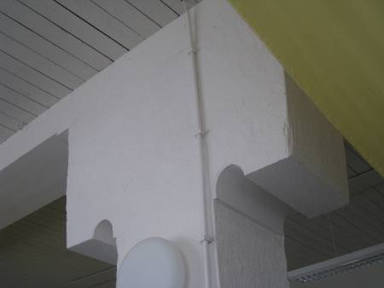

Interieurelementen:
De verdeelkolommen in de parochiezaal bestaan uit pijlers in schoometselwerk dat is beraapt. Ze hebben gestileerde kapitelen. In de sacristie ligt een vergelijkbaar kapiteel deels in het zicht. Hier bevinden zich een credens en wandkasten in hout, uitgevoerd in Bossche Schoolstijl.

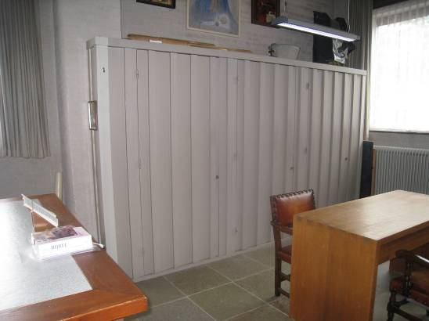

Erf, bijgebouwen, diversen:
Houten draaipoorten verbinden het gebouw zowel met de kerk als met de tuinmuur van de pastorie.

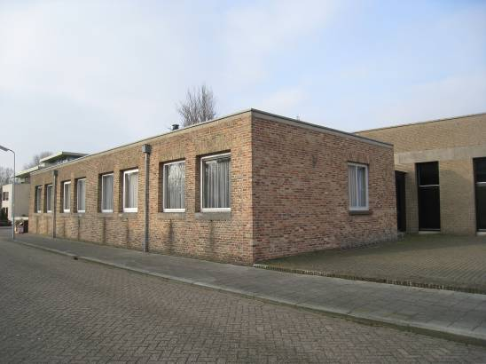

Literatuur/bronnen:
Hest, Joost van, De Sint-Antonius Abtkerk in Malden. Waar traditioneel en modern samenkomen, in: Venster. Kwartaalblad van de Stichting Oude Gelderse Kerken, jrg. 3 (februari 2005), p. 10-15
Jong, de J. e.a., R.K. St.-Lukaskerk te ’s-Hertogenbosch, in: Bouwkundig Weekblad, 1964 (nr. 16), p. 192-196
Jong, de J. e.a., R.K. St.-Lukaskerk te ’s-Hertogenbosch, in: Bouw, 1965 (nr. 36), p. 1304-1308
Olv Klijn (FABRIC) e.a., 10 x Den Bosch. Tien perspectieven op een middelgrote stad, Rotterdam 2008
Raukema, A.M. & Meulesteen, R. (red.), Brabant bouwt in baksteen. Na-oorlogse architectuur in Noord-Brabant 1945-1970, Den Bosch 1993 (tentoonstellingscatalogus 1993-1994)
Verhees, E. & Vos, A., Historische atlas van ’s-Hertogenbosch. De ruimtelijke ontwikkeling van een vestingstad, Amsterdam 2005

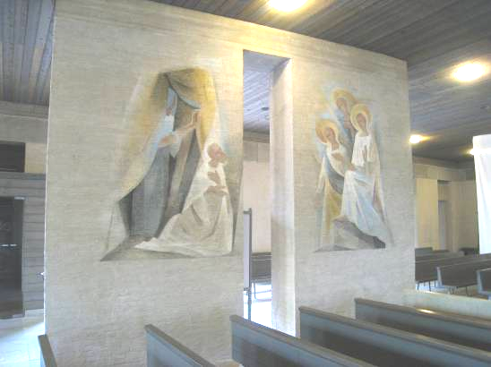

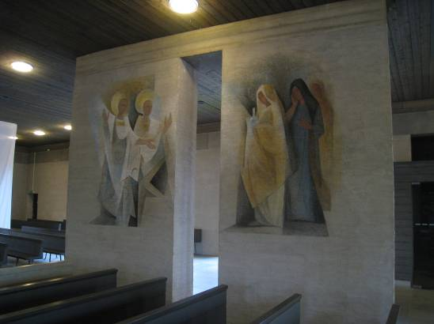

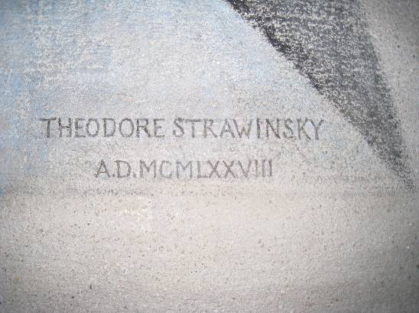
Motivering voor plaatsing op de gemeentelijke monumentenlijst

1. Architectonische en stedenbouwkundige waarden
Het uit de H. Lucaskerk met bijbehorende bouwdelen bestaande complex aan de Zuiderparkweg 301-303/ Cesar Francklaan 2 heeft stedenbouwkundige waarde vanwege de samenhang met de historische gebouwde omgeving. Het in een woonbuurt uit de jaren 1950-1975 in de uitbreidingswijk Zuid gelegen complex vormt een belangrijk stedenbouwkundig accent op de hoek van de Zuiderparkweg en de Beethovenlaan. Hier vervult het aan een ruim kerkplein gelegen complex geheel overeenkomstig de naoorlogse ideeën over stadsplanning een centrumfunctie. Door de in hoogte verspringende bouwdelen, de combinatie met een langs de straat gelegen binnentuin en een vrijstaande klokkentoren vormt het complex al op grote afstand een opmerkelijke blikvanger met een belangrijke oriëntatiefunctie.

2. Bouw- en/of kunsthistorische waarden
Het in 1962 en 1972 door de vooraanstaande architect Nico van der Laan gebouwde kerkgebouw met pastorie en parochiezaaltje heeft architectuurhistorische waarde als een goed en gaaf bewaard gebleven voorbeeld van kerkelijke architectuur uit het derde kwart van de 20ste eeuw. De in hun historische opzet zowel in de detaillering als in de hoofdvorm overwegend gaaf bewaard gebleven gebouwen zijn uitgevoerd in de stijl van de Bossche School waarvan Nico van der Laan één van de belangrijkste boegbeelden is. Karakteristiek is de ingetogen opzet met de nadruk op vrij massieve bouwmassa’s, een strak lijnenspel en platte daken. Alhoewel het parochiezaaltje enige detailwijziging onderging (vernieuwde ramen) bleef het authentieke karakter ook hier goed herkenbaar. Van kunsthistorische betekenis zijn de in 1978 in de kerk aangebrachte wandschilderingen, welke een goed voorbeeld vormen van het oeuvre van de internationaal vermaarde kunstenaar Theodore Strawinsky. In hun opzet vormen de schilderingen een wezenlijke eenheid met de architectuur.

3. Cultuurhistorische waarden
Het bouwwerk heeft cultuurhistorische waarde als een markant voorbeeld van de naoorlogse kerkenbouw in de gemeente ’s-Hertogenbosch. In zijn ontwikkelingsgeschiedenis markeert het complex enkele opmerkelijke fases doordat de huidige kerk de herbouw vormt van een enige jaren na de oplevering ingestorte voorganger. Door de opzet als een zogeheten pleinkerk weerspiegelt de Sint Lucaskerk de ideeën over kerkenbouw zoals die zich vooral vanaf de late jaren 1950 manifesteerden en gekoppeld waren aan de eertijds zichtbare vernieuwingsdrang. Karakteristiek hiervoor is de opzet in de vorm van een kerkzaal met een rondom de altaarruimte gesitueerd bankenplan. De betekenis van ‘een rondom het altaar verenigde gemeenschap’ wordt in de Lucaskerk kracht bijgezet door de drie als dubbelpijlers uitgevoerde vrijstaande wanden rondom de altaarruimte en het bankenplan. In deze opzet neemt de Lucaskerk een bijzondere positie in binnen de volgens de principes van de Bossche School uitgevoerde kerkenbouw. Als een kerkelijk complex in de vanaf circa 1950 gerealiseerde uitbreidingswijk Zuid weerspiegelt de Lucaskerk c.a. het naoorlogse groeiproces van ’s-Hertogenbosch.

Het complex Zuiderparkweg 301-303/ Cesar Francklaan 2, bestaande uit de H. Lucaskerk uit 1972 met de bijbehorende pastorie en parochiezaal uit 1962, is op basis van bovenstaande criteria beschermenswaardig als gemeentelijk monument in de gemeente ‘s-Hertogenbosch

